威海火炬高技术产业开发区管理委员会
2021年政府信息公开工作年度报告

根据《中华人民共和国政府信息公开条例》（国务院令第711号，以下简称《条例》）和《中华人民共和国政府信息公开工作年度报告格式》（国办公开办函〔2021〕30号）要求，结合2021年威海火炬高技术产业开发区管理委员会政府信息公开工作实际，编制发布本报告。
本报告内容包括：总体情况、主动公开政府信息情况、收到和处理政府信息公开申请情况、政府信息公开行政复议、行政诉讼情况、存在的主要问题及改进情况、其他事项，以及相关指标统计附表等。报告中所列数据统计期限从2021年1月1日到12月31日止。报告电子版可从威海火炬高技术产业开发区管理委员会门户网站（http://www.whctp.gov.cn）下载。公众如需进一步咨询了解相关信息，请与威海火炬高技术产业开发区党政办公室联系（地址：威海市文化西路288号，电子邮箱：whgqzwgk@wh.shandong.cn，邮政编码：264209，办公电话：0631-3919181，传真：0631－5680205）。
一、总体情况
（一）主动公开。一是完善制度建设。制定并印发《威海火炬高技术产业开发区政务公开重点工作及责任分工方案》，制定具体实施计划，加强政务公开队伍建设，进一步提升政务公开工作质量和实效。二是加强公开力度。坚持“公开为常态、不公开为例外”的原则，扎实做好门户网站、政务新媒体等渠道的信息公开工作。2021年，全区共公开信息10000余条，其中门户网站信息2400余条，微信公众号信息6300余条，政务微博信息1500余条。公开区党工委会议、管委专题会议、部门专题会议78次，其中邀请群众代表列席4次。三是强化政策解读。主动公开管委及部门政策类文件18件，公开率、解读关联率和保密审查率均达100%。充分运用在线访谈、视频解读、新闻发布会等政策解读形式，凡主动公开的政策性文件均配发解读文件，增强文件可读性。四是广泛开展活动。区管委主要负责人带队赴市12345政务服务热线中心参加线上接听活动，听取市民关于精致城市、民生保障等方面的诉求与建议，在线解答广大市民关心的热点、难点问题。开展“政府开放日”系列活动12次，共邀请社会公众代表476名，征集并采纳群众意见数量13条，不断提高广大群众对政府工作的参与度与满意度，持续推进阳光、透明、开放、服务型政府建设。
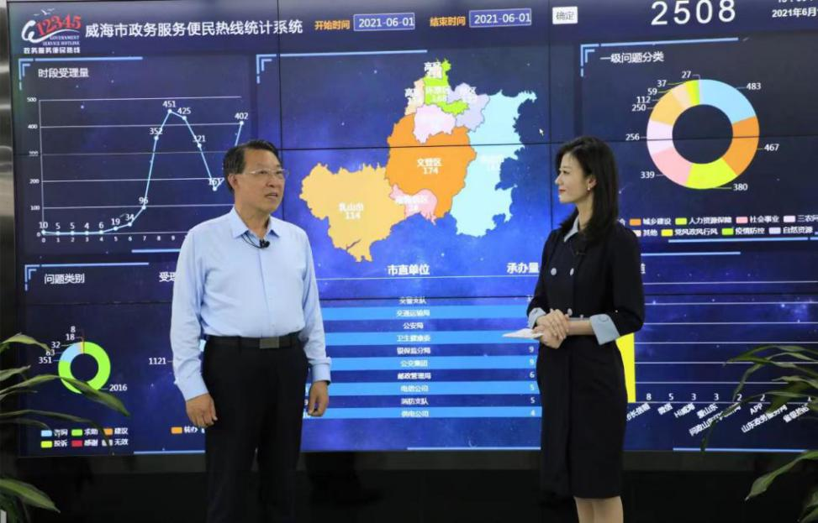
`

（区主要负责人带队到市12345政务服务中心直接受理、解决群众诉求）
（二）依申请公开。2021年，高区共收到10件公开申请，均按时予以答复，未发生因信息公开而导致行政败诉案件。严格遵循“事实清楚、依据充分、程序规范、内容全面、及时高效”的原则，做好依申请公开协助调查工作，2021年，共办理依申请公开协助调查2件。
（三）政府信息管理。严格按照《山东省政府信息公开保密审查制度（试行）》要求，落实保密审查责任，严禁涉密信息上网公开。严格执行内容发布审核制度，坚持分级分类审核，先审后发，严把政治关、法律关、政策关、文字关，避免出现政务新媒体功能定位不清、信息质量不高、审核把关不严、管理底数不清等问题。加强规范性文件管理，对以区管委名义发布的规范性文件进行了全面清理，发布《关于公布规范性文件清理结果的通知》和现行有效的规范性文件目录清单，将失效文件及时在管委网站进行标注。
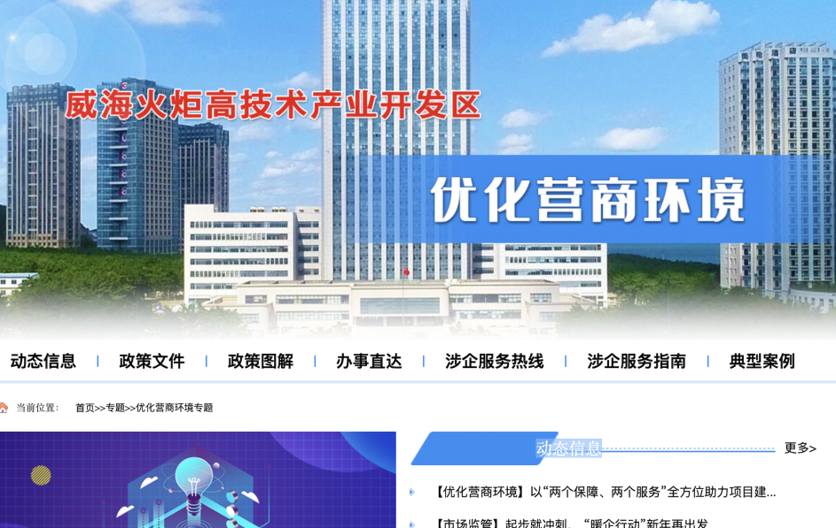
（四）政府信息公开平台建设。在政府信息公开专栏上动态调整主动公开目录，增设疫情防控、优化营商环境等专栏，加大重点领域信息宣传力度，有效保障了群众知情权。严格按照上级要求加强政务新媒体管理，体制机制改革撤销部门单位的政务新媒体账号已全部注销、关停，保证了政务新媒体的权威性，目前全区现有政务新媒体13个。进一步完善软硬件设施，打造“区政务中心+镇级便民中心+园区服务站”政务公开专区三方联动机制，使群众查阅信息更加便捷。
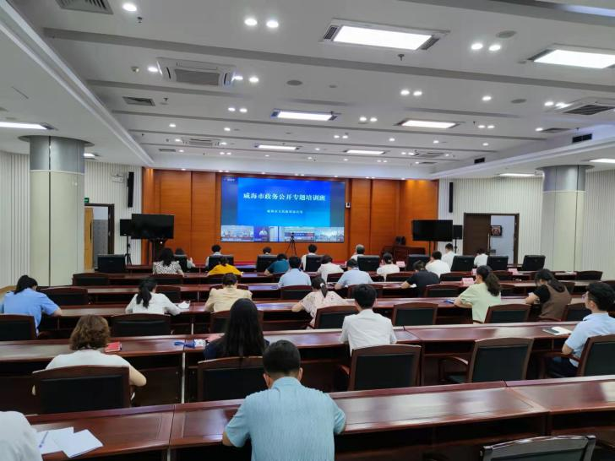
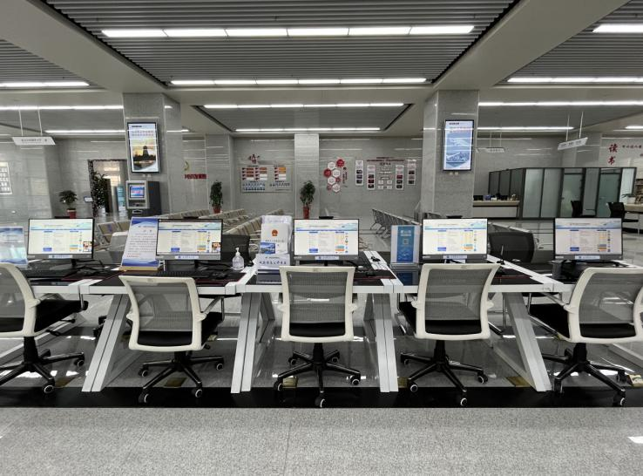

（政务服务中心政府信息公开专区） （邀请市政府领导为区内部门培训）
（五）监督保障。一是做实对政务公开工作培训，组织开展政务公开、政务新媒体专题培训4次，有力促进了政务公开工作落实。二是对依申请公开工作进行监督。要求区直各部门、各镇街对收到的依申请公开信件及时报党政办公室备案、审查，确保依申请公开工作有序开展。三是强化督导检查。定期对全区政务新媒体更新维护及信息发布内容进行检查，督促部门对发现的问题及时整改，确保政务新媒体健康活跃、优质高效。
二、主动公开政府信息情况
第二十条第（一）项
信息内容 | 本年制发件数 | 本年废止件数 | 现行有效件数
规章 | 0 | 0 | 0
行政规范性文件 | 5 | 3 | 15
第二十条第（五）项
信息内容 | 本年处理决定数量
行政许可 | 27960
第二十条第（六）项
信息内容 | 本年处理决定数量
行政处罚 | 795
行政强制 | 0
第二十条第（八）项
信息内容 | 本年收费金额（单位：万元）
行政事业性收费 | 13914.44
三、收到和处理政府信息公开申请情况
（本列数据的勾稽关系为：第一项加第二项之和，  等于第三项加第四项之和） |  |  | 申请人情况
 |  |  | 自然人 | 法人或其他组织 |  |  |  |  | 总计
 |  |  | 自然人 | 商业企业 | 科研机构 | 社会公益组织 | 法律服务机构 | 其他 | 总计
一、本年新收政府信息公开申请数量 |  |  | 10 | 0 | 0 | 0 | 0 | 0 | 10
二、上年结转政府信息公开申请数量 |  |  | 0 | 0 | 0 | 0 | 0 | 0 | 0
三、本年度办理结果 | （一）予以公开 |  | 1 | 0 | 0 | 0 | 0 | 0 | 1
三、本年度办理结果 | （二）部分公开（区分处理的，只计这一情形，不计其他情形） |  | 1 | 0 | 0 | 0 | 0 | 0 | 1
三、本年度办理结果 | （三）不予公开 | 1.属于国家秘密 | 0 | 0 | 0 | 0 | 0 | 0 | 0
三、本年度办理结果 | （三）不予公开 | 2.其他法律行政法规禁止公开 | 0 | 0 | 0 | 0 | 0 | 0 | 0
三、本年度办理结果 | （三）不予公开 | 3.危及“三安全一稳定” | 0 | 0 | 0 | 0 | 0 | 0 | 0
三、本年度办理结果 | （三）不予公开 | 4.保护第三方合法权益 | 0 | 0 | 0 | 0 | 0 | 0 | 0
三、本年度办理结果 | （三）不予公开 | 5.属于三类内部事务信息 | 0 | 0 | 0 | 0 | 0 | 0 | 0
三、本年度办理结果 | （三）不予公开 | 6.属于四类过程性信息 | 2 | 0 | 0 | 0 | 0 | 0 | 2
三、本年度办理结果 | （三）不予公开 | 7.属于行政执法案卷 | 0 | 0 | 0 | 0 | 0 | 0 | 0
三、本年度办理结果 | （三）不予公开 | 8.属于行政查询事项 | 0 | 0 | 0 | 0 | 0 | 0 | 0
三、本年度办理结果 | （四）无法提供 | 1.本机关不掌握相关政府信息 | 5 | 0 | 0 | 0 | 0 | 0 | 5
三、本年度办理结果 | （四）无法提供 | 2.没有现成信息需要另行制作 | 0 | 0 | 0 | 0 | 0 | 0 | 0
三、本年度办理结果 | （四）无法提供 | 3.补正后申请内容仍不明确 | 0 | 0 | 0 | 0 | 0 | 0 | 0
三、本年度办理结果 | （五）不予处理 | 1.信访举报投诉类申请 | 0 | 0 | 0 | 0 | 0 | 0 | 0
三、本年度办理结果 | （五）不予处理 | 2.重复申请 | 0 | 0 | 0 | 0 | 0 | 0 | 0
三、本年度办理结果 | （五）不予处理 | 3.要求提供公开出版物 | 0 | 0 | 0 | 0 | 0 | 0 | 0
三、本年度办理结果 | （五）不予处理 | 4.无正当理由大量反复申请 | 0 | 0 | 0 | 0 | 0 | 0 | 0
三、本年度办理结果 | （五）不予处理 | 5.要求行政机关确认或重新  出具已获取信息 | 0 | 0 | 0 | 0 | 0 | 0 | 0
三、本年度办理结果 | （六）其他处理 | 1.申请人无正当理由逾期不补正、行政机关不再处理其政府信息公开申请 | 1 | 0 | 0 | 0 | 0 | 0 | 1
三、本年度办理结果 | （六）其他处理 | 2.申请人逾期未按收费通知要求缴纳费用、行政机关不再处理其政府信息公开申请 | 0 | 0 | 0 | 0 | 0 | 0 | 0
三、本年度办理结果 | （六）其他处理 | 3.其他 | 0 | 0 | 0 | 0 | 0 | 0 | 0
三、本年度办理结果 | （七）总计 |  | 10 | 0 | 0 | 0 | 0 | 0 | 10
四、结转下年度继续办理 |  |  | 0 | 0 | 0 | 0 | 0 | 0 | 0
四、政府信息公开行政复议、行政诉讼情况
行政复议 |  |  |  |  | 行政诉讼
结果  维持 | 结果纠正 | 其他结果 | 尚未  审结 | 总  计 | 未经复议直接起诉 |  |  |  |  | 复议后起诉
 |  |  |  |  | 结果维持 | 结果纠正 | 其他  结果 | 尚未  审结 | 总计 | 结果维持 | 结果  纠正 | 其他  结果 | 尚未审结 | 总计
1 | 1 | 0 | 0 | 2 | 0 | 0 | 0 | 0 | 0 | 0 | 0 | 0 | 0 | 0
五、存在的主要问题及改进情况
（一）主要问题
2021年，高区政府信息公开工作虽取得了一定进展，但整体水平与公众期望相比仍有一定差距，仍存在门户网站栏目优化程度不够、政策解读形式较为单一、政务新媒体信息质量不高等相关问题。
（二）改进措施
一是优化板块设置，强化政策解读。推进门户网站改版升级，动态调整主动公开目录，不断加大重点领域信息宣传力度。认真落实政策与解读同步组织、同步审签、同步部署“三同步”要求，采用图文、视频、问答、动漫等公众喜闻乐见的呈现方式，提高政策解读质量。
二是加大政务新媒体开设与日常监管力度。严格落实政务新媒体开设备案制度，规范开设流程。加强政务新媒体内容建设，加强信息发布审核、创新信息发布形式、严格互动交流回应，积极传播党和政府声音。
三是加强信息公开培训学习。组织区内部门、单位加强对《中华人民共和国政府信息公开条例》及基层政务公开、依申请公开、政务新媒体相关文件的学习，不断提高政府信息公开工作能力。
六、其他需要报告的事项
1.2021年，高区无收取政府信息公开处理费相关情况；
2.2021年，高区共承办市人大代表建议1件、政协委员提案4件，所有提案均已面复。对可以公开的建议和提案办理复文，均及时在管委门户网站进行公开；
3.政务新媒体威海“高新区发布”荣获“国家高新区微信公众号综合影响力领先奖”，高新区政务微博的粉丝数在同类政务微博中数量全市第一，全方位高频率的宣传对提升区域影响力、构建威海高新区品牌形象提供了强大支持。
4.落实上级政务公开工作要点情况。落实上级认真落实上级关于全面推进政务公开工作的决策部署，制定下发《威海火炬高技术产业开发区2021年政务公开重点工作责任分工方案》，对全区政务公开工作任务进行细化分解，明确政务公开重点领域、重点环节的责任分工，进一步将责任压实到部门、分解到单位、落实到个人。

